|  |
| --- |
| Министерство образования Республики Беларусь  УО «Полоцкий государственный университет им. Ефросинии Полоцкой» |

|  |  |
| --- | --- |
|  | Факультет информационных технологий  Кафедра технологий программирования |

|  |
| --- |
| ОТЧЕТ |
| **к лабораторной работе №1**  **Дисциплина**: «Программирование мобильных систем» |

|  |  |
| --- | --- |
| Выполнил: | Студент группы 19-ИТ-2  Гилимович А.Н. |

|  |  |
| --- | --- |
| Проверил: | Преподователь  Панасик А.А. |

|  |
| --- |
| Полоцк, 2022 г. |

**Создание первого приложения под Android. Ресурсы в Android приложении**

**Цель работы:** создать приложение под Android. Изучить жизненный цикл активности. Ознакомиться с основными видами ресурсов. Научиться использовать ресурсы в разрабатываемых приложениях.

**Задание**

Изменить значения цветов, прозрачность и HTML-тэги в строковых константах для изменения внешнего вида приложения.

Изменить ресурсы таким образом, чтобы приложение отображало два варианта интерфейса на русском языке и на английском в зависимости от выбранного языка в системе.

**Ход работы**

Изучив теоритический материал преступил к выполнению заданий.

**Листинг 1** – класс HelloAndroidWorld

package com.example.helloandroidworld;

import androidx.appcompat.app.AppCompatActivity;

import android.os.Bundle;

import android.widget.Toast;

public class HelloAndroidWorld extends AppCompatActivity {

@Override

protected void onCreate(Bundle savedInstanceState) {

super.onCreate(savedInstanceState);

setContentView(R.layout.activity_main);

Toast.makeText(this, "onCreate()", Toast.LENGTH_LONG).show();

}

@Override

protected void onPause() {

Toast.makeText(this, "onPause()", Toast.LENGTH_LONG).show();

super.onPause();

}

@Override

protected void onRestart() {

super.onRestart();

Toast.makeText(this, "onRestart()", Toast.LENGTH_LONG).show();

}

@Override

protected void onStart() {

super.onStart();

Toast.makeText(this, "onStart()", Toast.LENGTH_LONG).show();

}

}

**Листинг 2** – colors.xml

<?xml version="1.0" encoding="utf-8"?>

<resources>

<color name="purple_200">#FFBB86FC</color>

<color name="purple_500">#FF6200EE</color>

<color name="purple_700">#FF3700B3</color>

<color name="teal_200">#FF03DAC5</color>

<color name="teal_700">#FF018786</color>

<color name="black">#FF000000</color>

<color name="white">#FFFFFFFF</color>

<color name="view_bkg_color">#3F51B5</color>

<color name="screen_bkg_color">#688BC34A</color>

<color name="text_color">#88000000</color>

</resources>

**Листинг 3** – strings.xml

<?xml version="1.0" encoding="utf-8"?>

<resources>

<string name="app_name">HelloAndroidWorld</string>

<string name="hello">Gilimovich Artyom Nicolajevich</string>

</resources>

**Листинг 4** – strings.xml(ru)

<?xml version="1.0" encoding="utf-8"?>

<resources>

<string name="app_name">ПриветАндроидМир</string>

<string name="hello">Гилимович Артем Николаевич</string>

</resources>

Внешний вид приложения представлен на рисунке 1

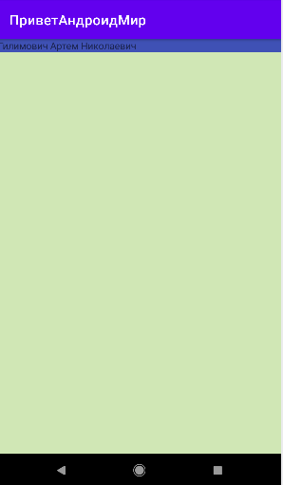

**Рисунок 1** – внешний вид приложения.

**Вывод:** создали приложение под Android. Изучили жизненный цикл активности. Ознакомились с основными видами ресурсов. Научились использовать ресурсы в разрабатываемых приложениях.